Symud Siart wedi ei greu yn Excel 2007
Weithiau bydd rhaid symud siart rydych chi wedi ei greu yn Excel i daflen waith wahanol, neu i ddogfen Word. Cafodd y siart isod ei greu yn Excel 2007, taflen 1.
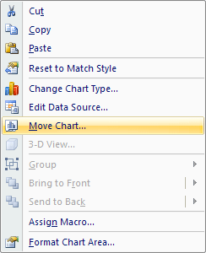
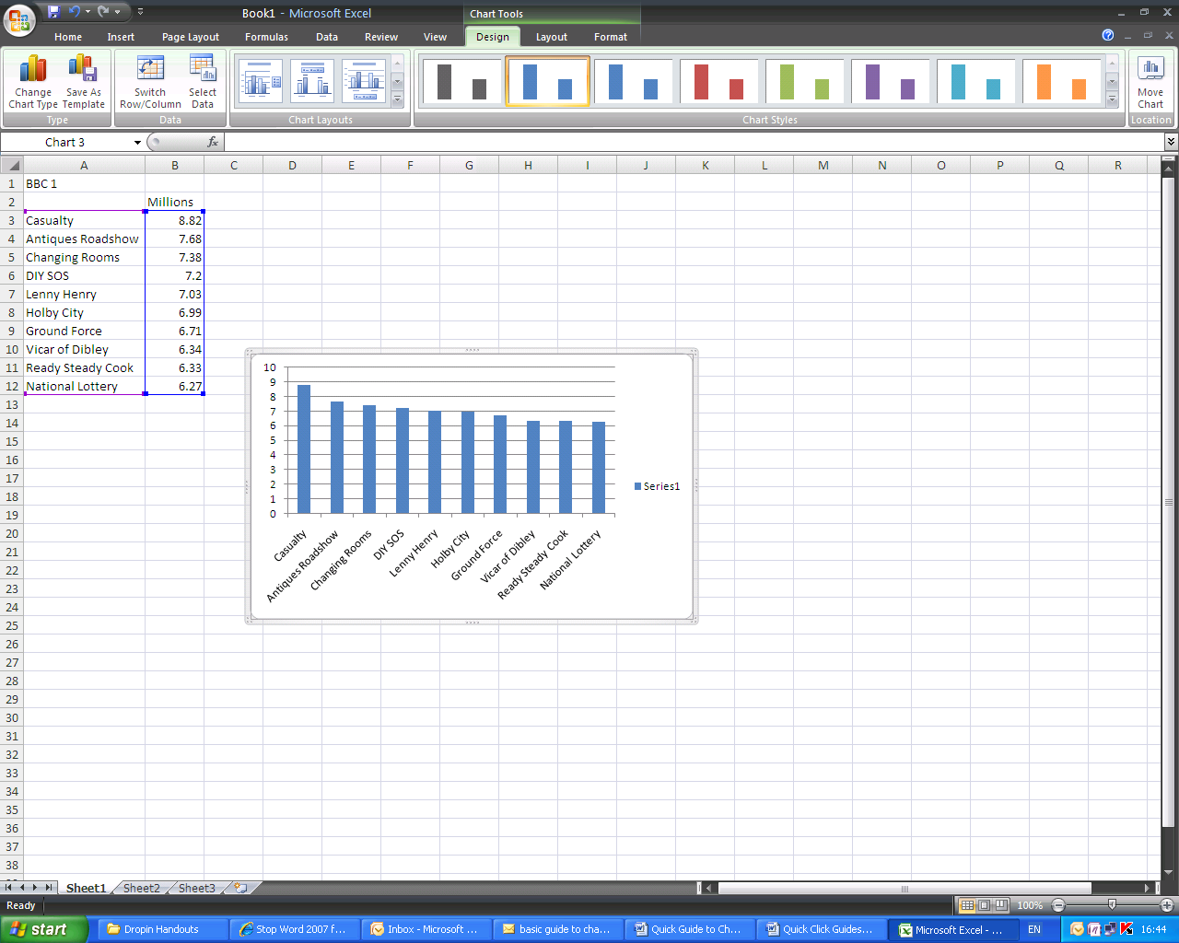
Efallai y byddwch am symud eich siart i daflen waith wahanol. I wneud hyn de-gliciwch ar unrhyw ran o’r siart. O’r fwydlen dewiswch Symud Siart/Move Chart:

Bydd blwch dialog yn ymddangos ac wedyn gallwch ddewis ble rydych chi am roi eich siart.
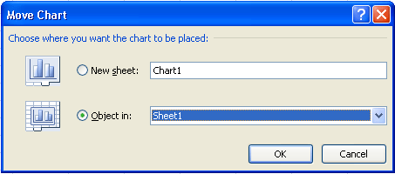
Os mai mewn taflen waith newydd rydych chi am i’ch siart fod, dewiswch yr opsiwn cyntaf. Wedyn, dilëwch y geiriau Siart 1/Chart 1 o’r blwch testun, a theipiwch enw’ch siart.
Os edrychwch ar waelod Excel 2007, fe welwch Taflen/ Sheet1, Taflen/Sheet2, a Taflen/Sheet3. Mae’r data yn Nhaflen 1. Cliciwch y rhestr gwymp ar dde’r Gwrthrych mewn/Object in yn y blwch dialog uchod, ac fe welwch y taflenni gwaith eraill sydd gennych yn agor. Gallwch ddewis un o’r rhestr a chlicio Iawn/OK.
Os ydych am symud eich siart i ddogfen Microsoft Word, bydd angen i chi ei gopïo i mewn. I wneud hyn:
- Cliciwch unwaith ar y Siart.
- Dewiswch y fwydlen Golygu/Edit a dewiswch yr opsiwn Copïo / Copi.
- Dylai llinell doredig ymddangos o gwmpas y siart.

Mewnosod y siart

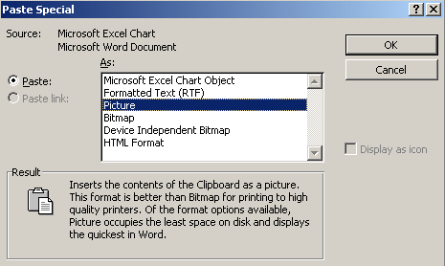
- Agorwch y ffeil rydych chi am osod y siart ynddi a symudwch y cyrchwr i’r man priodol.
- O’r fwydlen Golygu/Edit dewiswch Gludo Arbennig/Paste Special (Sylwer: Mae’n well defnyddio’r opsiynau yn Gludo Arbennig).
- Sicrhewch fod yr opsiynau Gludo/Paste a Llun/Picture (Metaffeil Cyfoethog/Enhanced Metafile) wedi eu dewis ac yna cliciwch ar Iawn/OK.
- Newidiwch faint y graffig os yw’n rhy fach neu’n rhy fawr.
- Gwiriwch y ddogfen a’i Chadw.
Ble i ddod o hyd i’r fwydlen olygu! Taflen wybodaeth (t.2) yn www.computerworld.com
Lleoliad yn Word 2003 | Lleoliad yn Word 2007 | Llwybr Cyflymn Bysellfwrdd
Golygu> Dadwneud/Edit > Undo | Bar offer Mynediad Cyflym> Icon Dadwneud/Quick Access toolbar > Undo icon | Ctrl-Z
Golygu>Ailwneud/Edit > Redo | Bar offer Mynediad Cyflym> Icon Ailwneud/Quick Access toolbar > Redo icon | Ctrl-Y
Golygu>Torri/Edit > Cut | Cartref>Clipfwrdd>Torri/ Home > Clipboard > Cut | Ctrl-X
Golygu>Copio/ Edit > Copy | Cartref>Clipfwrdd>Copio/ Home > Clipboard > Copy | Ctrl-C
Golygu> Clipfwrdd/Edit > Office Clipboard | Cartref>lawnsiwr blwch dialog Clipfwrdd> Home > Clipboard dialog box launcher | Yn Word 2003: Ctrl-C, Ctrl-C  Yn Word 2007: Alt-H, F, O
Golygu>Gludo/Edit > Paste | Cartref>Clipfwrdd>Gludo/Home > Clipboard > Paste | Ctrl-V
Golygu>Gludo Arbennig/Edit > Paste Special | Cartref>Clipfwrdd>Gludo>Gludo Arbennig/Home > Clipboard > Paste > Paste Special | Yn Word 2003: Alt-E, S  Yn Word 2007: Alt-E, S neu Alt-Ctrl-V
Golygu>Postio fel Hypergysylltiad/Edit > Paste as Hyperlink | Cartref>Clipfwrdd>Gludo>Gludo fel Hypergysylltiad/Home > Clipboard > Paste > Paste as Hyperlink | Alt-E, H
Golygu>Dewis Popeth/Edit > Select All | Cartref>Golygu.Dewis>Dewis Popeth/Home > Editing > Select > Select All | Ctrl-A
Golygu>Canfod/Edit > Find | Cartref>Golygu>Canfod/Home > Editing > Find | Ctrl-F
Golygu>Newid am/Edit > Replace | Cartref>Golygu>Newid am/Home > Editing > Replace | Ctrl-H
Golygu>Mynd i/Edit > Go To | Cartref>Golygu>Canfod>Mynd i/Home > Editing > Find > Go To | Ctrl-G
Awgrym: Os ydych am newid unrhyw wybodaeth yn eich siart, bydd angen gwneud hyn yn Excel.
Pan fyddwch yn symud graffiau neu siartiau, efallai y bydd angen i chi newid eu maint. Gallwch newid maint siart, ac unrhyw elfen mewn siart, drwy symud eich llygoden dros y dolenni maint. Ar gyfer y siart ei hun, y dotiau o amgylch ymylon y siart yw’r dolenni maint.
Pan fydd eich cyrchwr yn newid i fod yn siâp saeth ddeuben, daliwch fotwm chwith eich llygoden i lawr. Yna llusgwch i leoliad newydd. Gallwch newid maint o’r corneli neu’r ymylon.
Sylwer: Bydd angen i chi edrych ar wefannau eraill i gael help gyda fersiwn 2003.

